Профессиональная подготовка водителей автотранспортных средств категории «C» (грузовые автомобили).
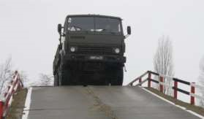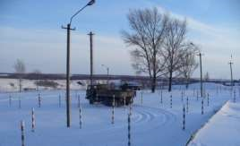

Категория «C» разрешает управление автомобилями, разрешенная масса которых превышает 3500 кг, за исключением относящихся к категории «D».
Претендентам на получение прав категорий «C» на конец обучения должно быть не менее 18 лет.

Обучение производится по программе, утвержденной Департаментом образования, в которую входит теоретический и практический курс подготовки водителя категории «C».

- Обучение 4 - 4,5 месяца
- Теоретические занятия (Правила Дорожного движения, устройство автомобиля, правила оказания первой мед.помощи и др.), с 17.30
- Практические занятия (вождение) на грузовых автомобилях в удобное для Вас время с 8.00 до 17.00

Для зачисление на обучение необходимо предоставить:

- Паспорт (ксерокопию паспорта).
- Одно фото 3x4 см. цветное или черно-белое.
- Медицинскую справку освидетельствования водителей (и ее ксерокопия).
- Произвести оплату не менее 50% на начало обучения.
- Стоимость обучения 45200 рублей.
Телефон учебной части: 2-67-68

